Белая трость – это безопасность и независимость

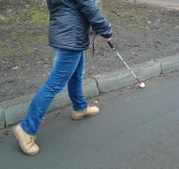
«Рука, ощупывающая внешние предметы,
дает слепому все, что дает нам глаз, за исключением окрашенности предметов и чувствования вдаль,
за пределы длины руки».
Сеченов И.М.

Если зрячий пользуется тростью в качестве своеобразного украшения или опоры, то для слепого трость в одних случаях щупалец (удлиненная рука), в других — буфер, предупреждающий встречу с препятствием, в третьих — генератор звука, и, в четвертых — отличительный знак и предупреждающий сигнал водителям транспорта.
Трость как щуп.
При самостоятельных переходах по улицам и по дорогам слепой обычно держит трость в правой руке. Её конец скользит по краю тротуара, как колесо по рельсу, помогая выдерживать прямую линию и не отступаться с тротуара. Слепые, которые хорошо ориентируются, не ведут тростью по краю дороги постоянно, а лишь касаются его время от времени, проверяя направление пути.
Идя вдоль домов (строения находятся справа от слепого), незрячий человек периодически прикасается тростью к стене для того, чтобы идти на небольшом расстоянии от нее, не задевая водосточных труб и выступов. При этом все же возможны удары трости об эти выступы и водосточные трубы, производящие сильный шум. Но лучше греметь тростью по трубам, чем натыкаться на них.
Некоторые слепые, имеющие развитое ощущение препятствия, не пользуются в этих случаях тростью, они чувствуют наличие стены, и это помогает им выдерживать определенное расстояние до нее.
Тростью приходится обследовать дорогу впереди себя: определять высоту ступени, глубину или ширину канавы, характер грунта, наличие воды или грязи и т. п.
Трость как буфер и как сигнал. Наиболее наглядным примером использования трости в качестве буфера и сигнала является самостоятельный переход слепого через улицу. Подойдя к краю тротуара и, на слух оценив обстановку, слепой выбирает удобный для перехода улицы момент и выходит на полотно дороги.
Во все время перехода через улицу слепой, приближаясь к тротуару противоположной стороны дороги, опускает трость так, чтобы ее конец находился впереди шагающей ноги и был едва приподнят над дорогой. В таком положении о тротуар ударится трость, а не нога слепого, и будет предотвращен неприятный толчок или возможное падение.
Таким же надежным буфером является трость при посадке в транспорт.
Трость как генератор звука. В процессе ориентировки слепой очень широко пользуется звуком. Иногда он знает, что поблизости от него должен быть некий известный ему ориентир, к которому он, по его расчетам, подошел, но не почувствовал его присутствия. В подобном случае слепой производит резкий отрывистый звук (удар в ладони, щелчок пальцами, но чаще всего удар тростью о тротуар, мостовую) и тем самым посылает в пространство короткий звуковой импульс. Отраженный от объекта звук в виде отзвука или эха подтверждает нахождение этого объекта поблизости.
Таким образом, с помощью трости можно нащупать тротуар, определить характер покрытия дороги, ширину и глубину выбоины, высоту ступеньки, с которой надо спуститься. Тростью, как щупом, можно обследовать предмет.
Трость ограждает незрячего от падения, помогает обнаружить возвышающиеся над землей препятствия, предупреждает столкновение с ними, а значит является средством безопасности и независимости слепого человека.
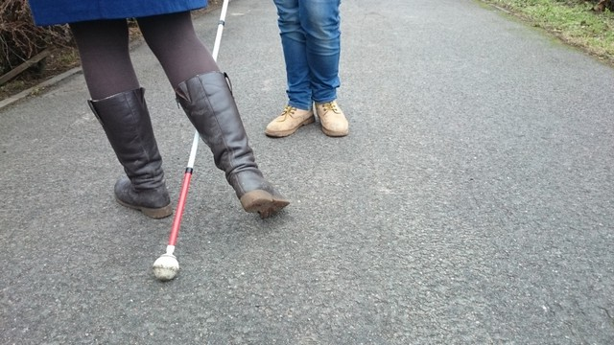
Опасная ошибка окружающих
К сожалению, слепые часто сталкиваются с тем, что зрячие люди, увидев человека с белой тростью, пытаются перескочить через неё.
Лучше обойти человека с тростью. Если же нет возможности обхода, то остановитесь, пропустите незрячего человека, чтоб избежать несчастного случая. Помните, что слепой совершает тростью маятниковые движения, т.е. движения из стороны в сторону. Вы можете не только споткнуться и нанести себе травму, но и сломать трость слепому человеку, а он без нее не сможет дальше ориентироваться по маршруту.

Факты из истории…

На протяжении многих столетий незрячие люди пользовались помощью поводырей, а если не могли себе этого позволить, то ощупывали путь палкой, посохом, а то и просто собственными ногами. Однако, с появлением транспорта перед незрячими остро встал вопрос, как дать понять окружающим, особенно водителям транспортных средств, о своей слепоте, чтобы не попасть в беду на дороге. В 1911 году в Бельгии многие незрячие выходили на улицу с красными флажками, а в Дании, Швеции и Германии - повязывали жёлтую ленточку с тремя чёрными точками. Однако ни флаги, ни ленточки никак не помогали ориентированию.
Десятью годами позднее в Великобритании в городе Бристоле фотограф Джеймс Бигс, который ослеп из-за несчастного случая, и в результате потерял работу, веру в себя, вёл пассивный образ жизни, встретил слепого ветерана, слова которого перевернули жизнь Джеймсу и послужили толчком развития белой трости. Солдат сказал: "Живи полноценно, будь самостоятельным! Не ходи с поводырём! Чем чаще будешь выходить с сопровождающим, тем тяжелее тебе будет, когда придётся выйти одному!".
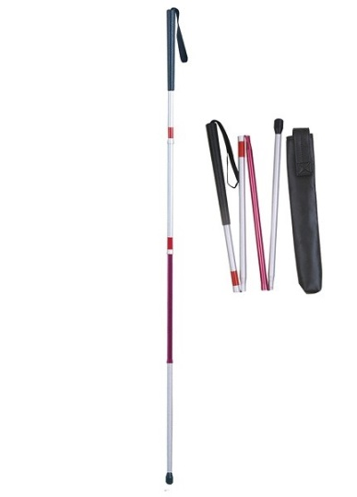
Джеймс начал самостоятельно выходить со своей тростью для прогулок, но заметил, что она совершенно не обеспечивает ему полной безопасности, а иногда и он сам становился источником опасности для других прохожих. Оказалось, что на обычную трость прохожие не обращают внимания. Тогда Джеймс попробовал покрасить свою трость белой краской, чтобы она сразу привлекала внимание окружающих. Мысль оказалась удачной, и Джеймс вскоре посоветовал другим слепым сделать то же самое.
Следующей вехой в истории белой трости стал 1931 год, когда благотворительная организация западной Европы "Ротарианский клуб" купила и подарила незрячим британцам белые трости. Событие широко освещалось в прессе, а радио BBC вышло с инициативой об обеспечении всех незрячих подобными тросточками, чем и занялся Британский Королевский национальный институт для слепых.
"Крёстной матерью" французской белой трости считается аристократка Гвилли д’Эрбемон, которая уделяла большое внимание помощи слепым. При общении с незрячими, она обратила внимание, что слепые люди далеко не всегда воспринимаются прохожими и водителями как слепые, поэтому они имеют серьёзные проблемы при самостоятельном передвижении по городу. Ей также показалось, что слепым разумнее пользоваться белой тростью. Газеты развернули движение за внедрение белой трости во Франции.
После второй мировой войны в США белая трость из символа слепого человека начала превращение в эффективный инструмент ориентирования для незрячих. Доктор-реабилитолог Ричард Гувер, который работал с американскими инвалидами, ветеранами войны, доказал, что более длинной тростью можно изучать дорогу, ориентиры и препятствия на пути слепого человека и, таким образом, обеспечить более уверенное и безопасное передвижение.

